巢湖学院在线课程

学生学习操作手册

目 录

一、身份绑定 2

二、手机学习方式 2

1.APP下载 2

2.APP登录 3

3.APP学习 4

4.作业考试 4

5.微信公众号/小程序学习 4

三、电脑学习方式 6

1.电脑登录 6

2.电脑学习 7

3.电脑作业和考试 8

四、注意事项 8

# 一、身份绑定

身份绑定流程：打开手机微信-搜索进入长江雨课堂公众号-点击更多-身份绑定-选择“巢湖学院”-按页面提示输入账号：学号，密码：chu工号后五位，认证通过后系统会为您同步校内个人信息及开课数据。

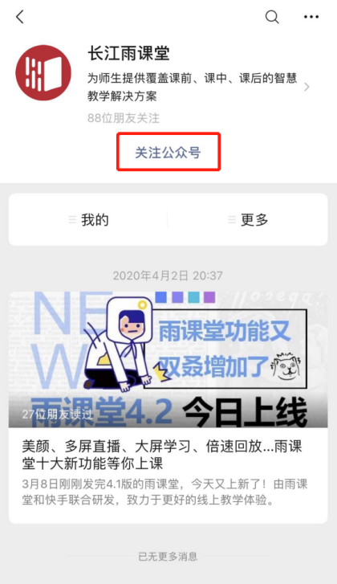 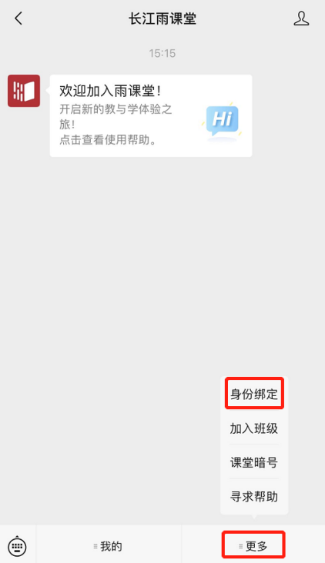 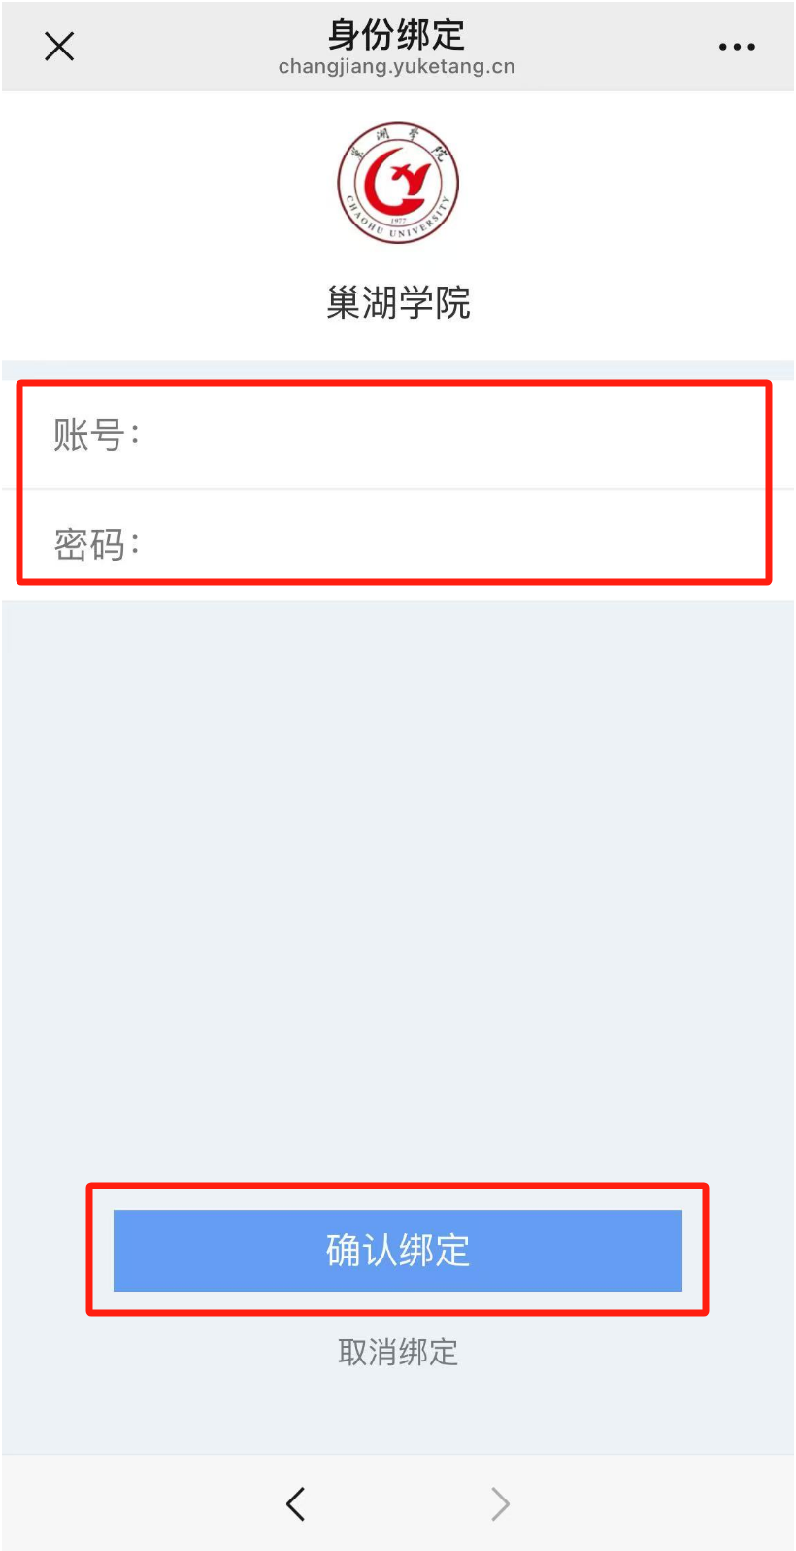

# 二、手机学习方式

## 1.APP下载

电脑打开浏览器，输入学校学堂云网址：https://chu.yuketang.cn，点击首页-下载APP-手机微信扫码下载“学堂云-随时随地学”

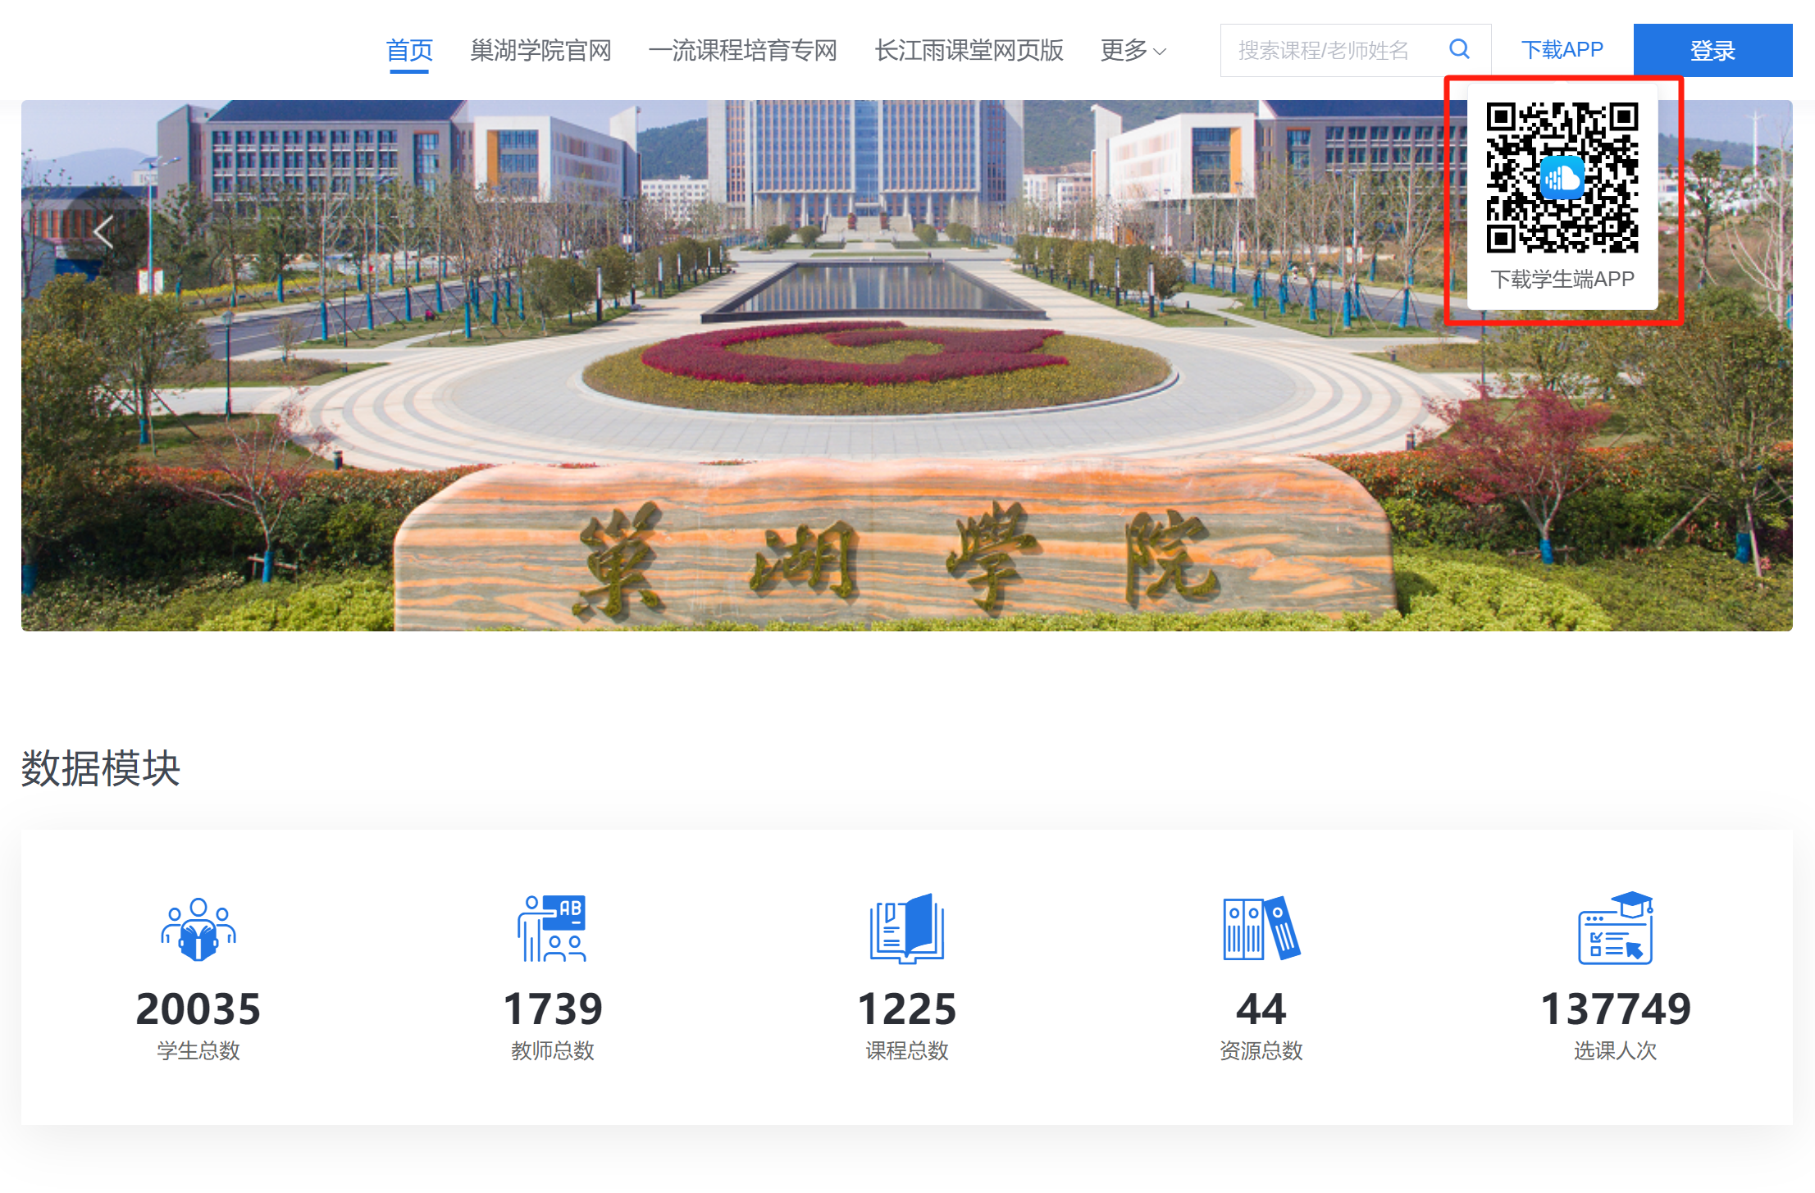

## 2.APP登录

成功下载、安装后，进入APP，请点击页面右上角，选择“长江 学堂云”-点击“微信登录”

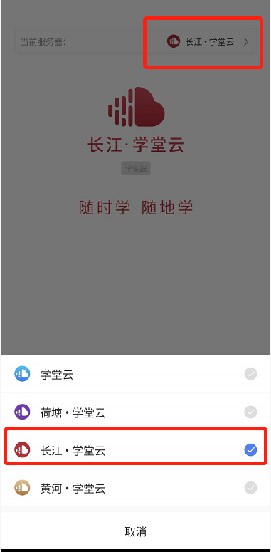 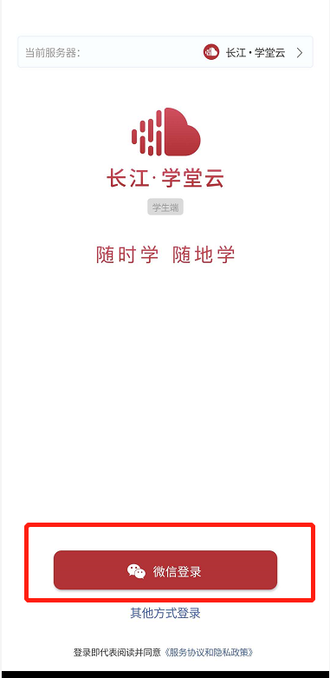

## 3.APP学习

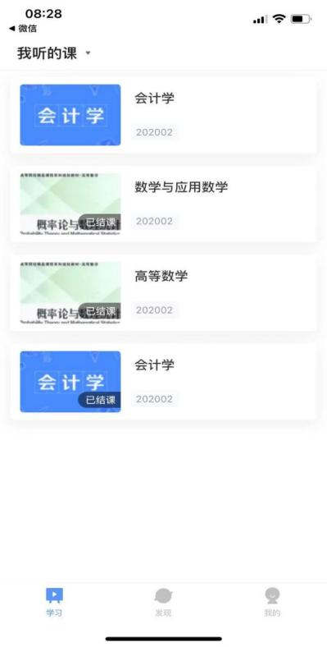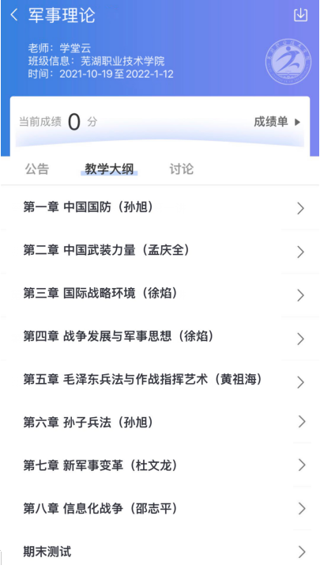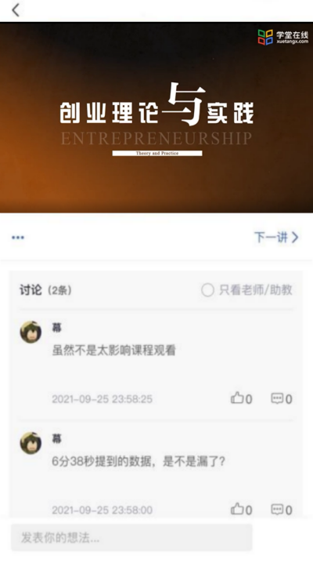

## 4.作业考试

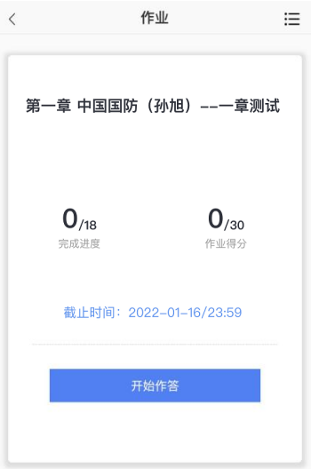 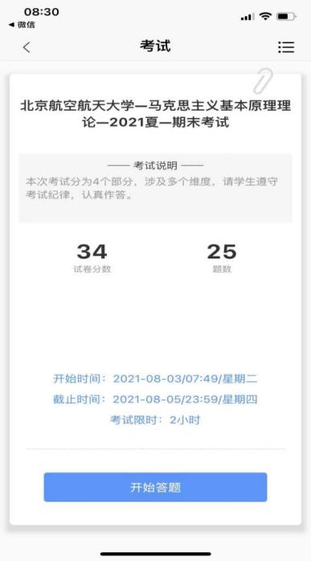

## 5.微信公众号/小程序学习

通过微信（已完成身份认证的微信号）搜索长江雨课堂公众号、小程序，关注并登录、进入课程学习。在“我的-课程-我听的课程-课程班级-学习日志-线上学习”部分，学习已发布的学分课内容。

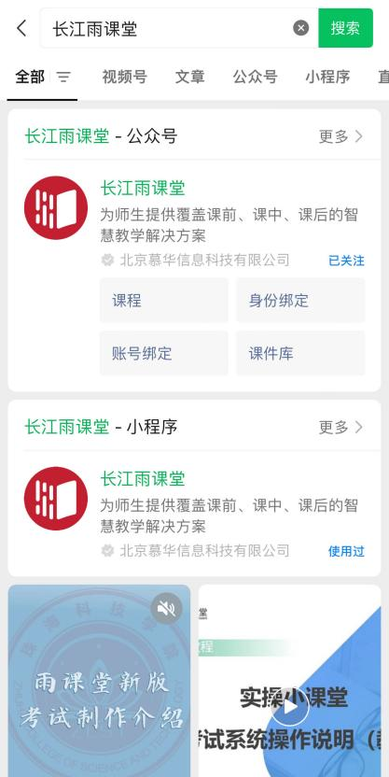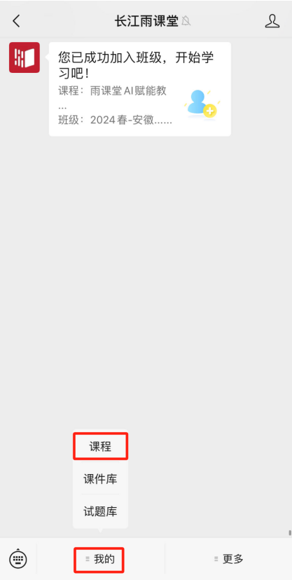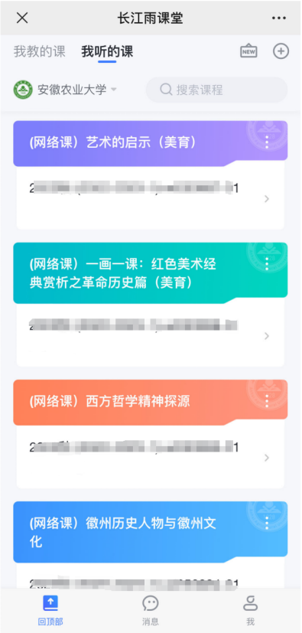

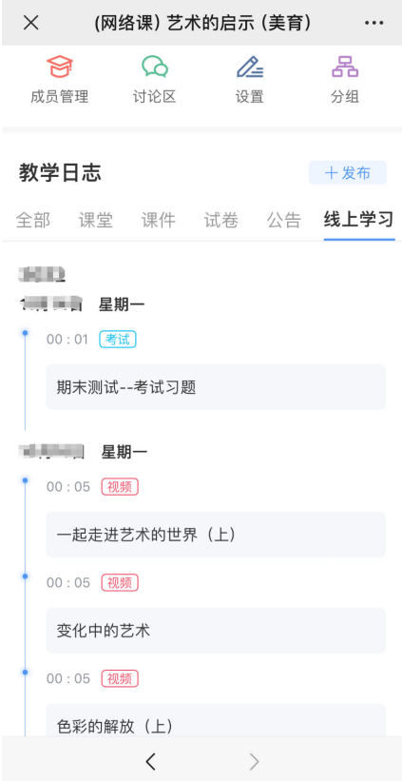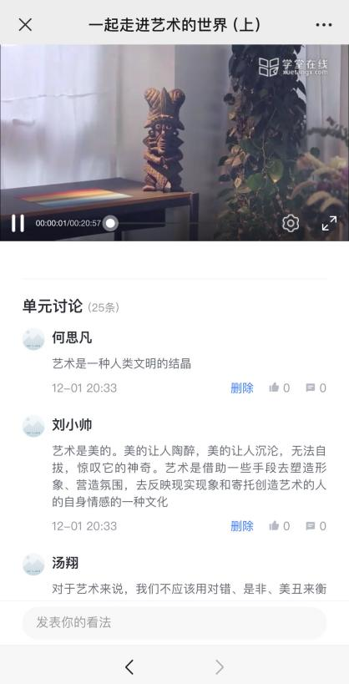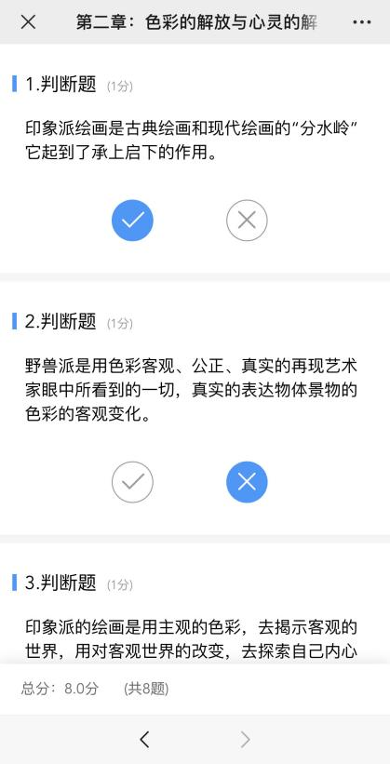

# 三、电脑学习方式

1.电脑登录

电脑浏览器访问https://chu.yuketang.cn，微信扫码登录。

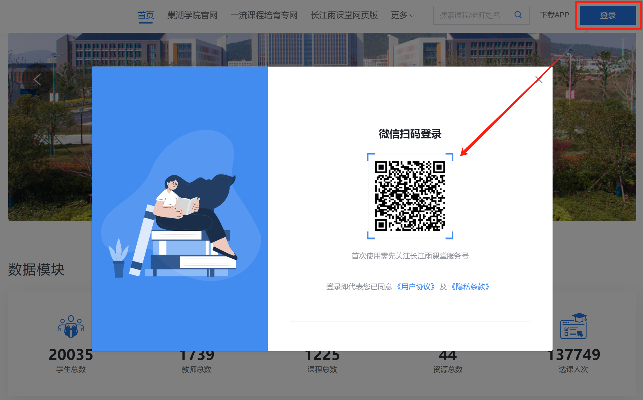

## 2.电脑学习

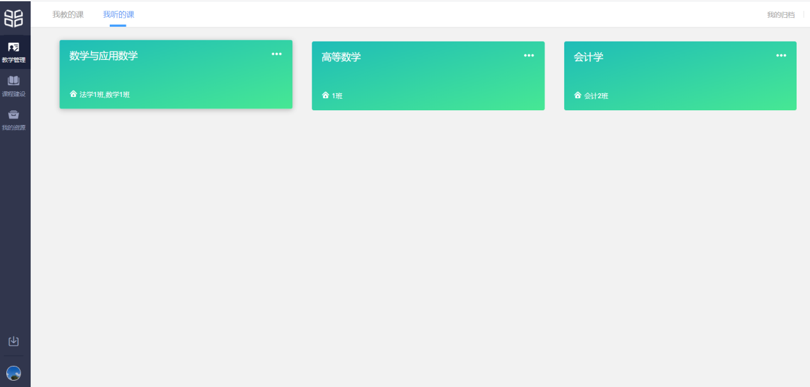

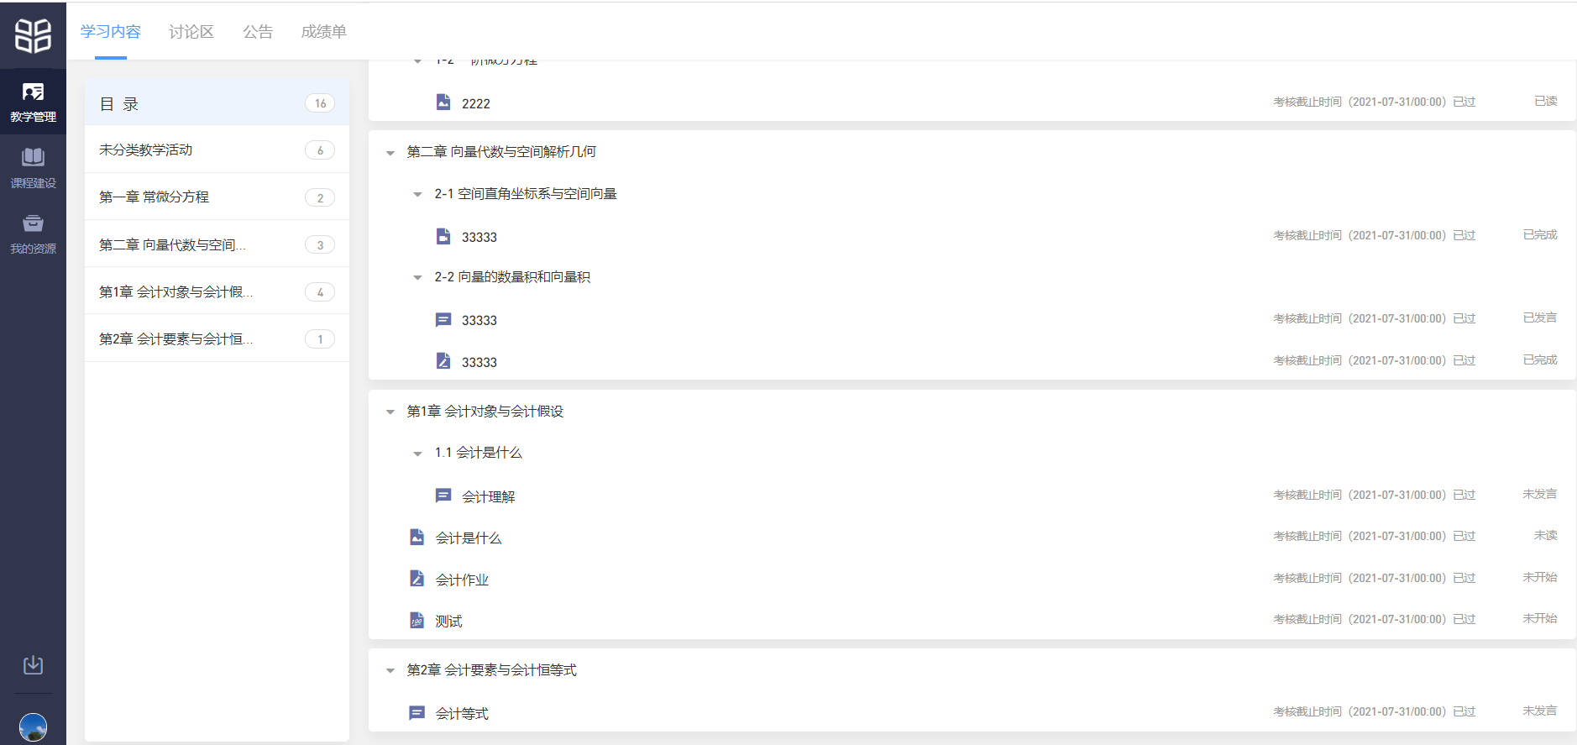

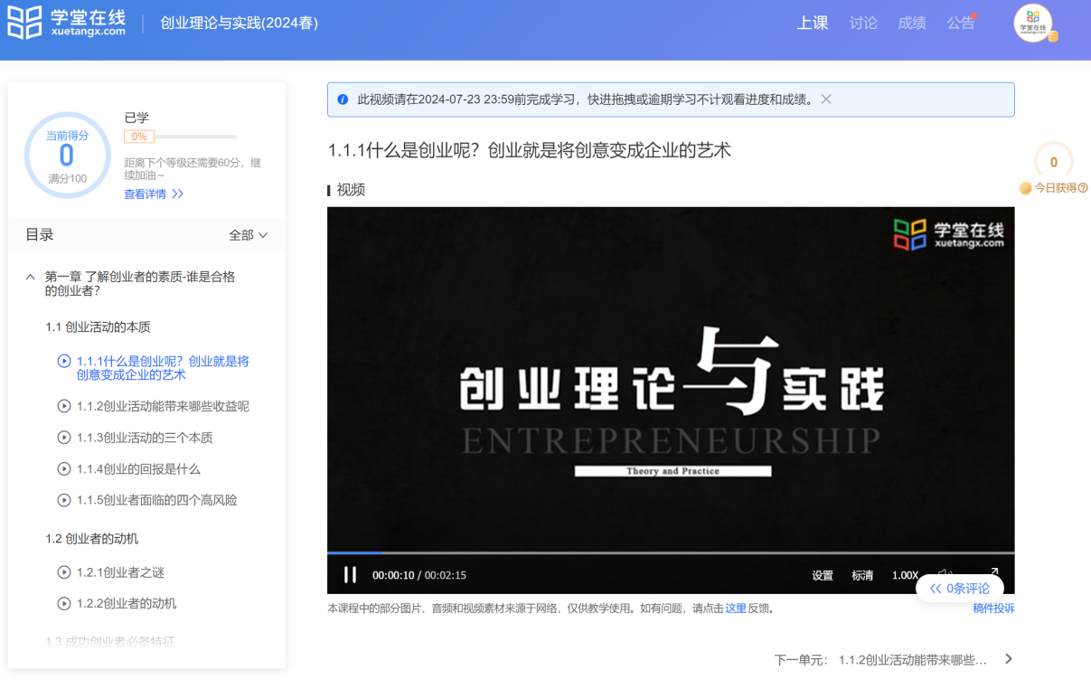

## 3.电脑作业和考试

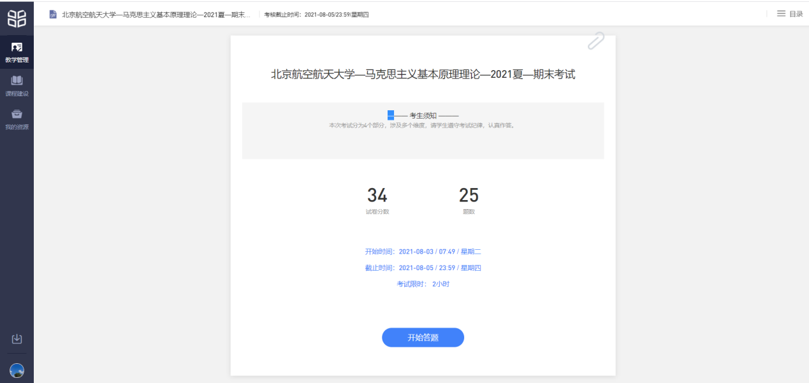

# 四、注意事项

1、登入平台，学习之前，请确认“所选”课程是否准确：进入平台-学习空间-我听的课程-查看/学习所选课程；（**请不要通过学堂在线MOOC平台学习**）

2、对于选课、退课问题，请优先联系教务处老师。

3、确认课程无误后，请关注课程基本信息（开课、结课、考试时间以及考核方式等），规律学习，以免错过考试及单元计分截止时间等。

4、关于课程问题，请联系平台客服。

客服微信：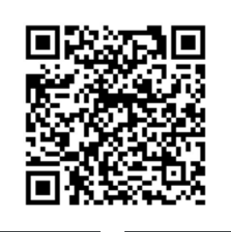

客服电话：[4006891199](https://www.xuetangx.com/tel:4006891199)，010-82152530（工作日 09:00—18:00）

客服邮箱：creditcourse@xuetangx.com

邮件正文请注明您的学校名称、学号、姓名及遇到的问题。